УНИВЕРСИТЕТ ИТМО

Факультет программной инженерии и компьютерной техники

Направление подготовки 09.03.04 Программная инженерия

Дисциплина «Проектирование вычислительных систем»

**Лабораторная работа №1**

Вариант 15

Студент

*Крюков А. Ю.*

*Патутин В. М.*

*P34101*

Преподаватель

*Пинкевич В. Ю.*

Санкт-Петербург, 2022 г.

Задание лабораторной работы

Разработать и реализовать драйверы управления светодиодными индикаторами и чтения состояния кнопки стенда SDK-1.1М (индикаторы и кнопка расположены на боковой панели стенда). Функции и другие компоненты драйверов должны быть универсальными, т. е. пригодными для использования в любом из вариантов задания и не должны содержать прикладной логики программы. Функции драйверов должны быть неблокирующими, то есть не должны содержать задержек на определенное время с использованием активного ожидания (функция HAL_Delay() и собственные варианты аналогичной реализации), а также активного ожидания событий в циклах. Написать программу с использованием разработанных драйверов в соответствии с вариантом задания.

Вариант задания

Реализовать «кодовый замок». После ввода единственно верной последовательности из не менее чем восьми коротких и длинных нажатий должен загореться зелѐный светодиод, обозначающий «открытие» замка. Светодиод горит некоторое время, потом гаснет, и система вновь переходит в «режим ввода». Каждый неправильно введѐнный элемент последовательности должен сопровождаться миганием красного светодиода и сбросом в «начало», каждый правильный – миганием жѐлтого. После трѐх неправильных вводов начинает мигать красный светодиод, и через некоторое время возвращается в «режим ввода». Если код не введен до конца за некоторое ограниченное время, происходит сброс в «начало».

Исходный код

Функция отвечающая за проверку правильности ввода нажатий:

void checkSequency(const bool * sequency, bool isLongPress, int* iterator, uint32_t ms, uint32_t* last_key_pressed_time, uint32_t* yellow_off_time, uint32_t* red_off_time, uint32_t* wrong_tries, uint32_t* last_wrong_time){

(*last_key_pressed_time) = ms;

if (sequency[*iterator] == isLongPress) {

(*iterator)++;

(*yellow_off_time) = ms + 300;

} else {

(*iterator) = 0;

(*red_off_time) = ms + 300;

(*wrong_tries)++;

(*last_wrong_time) = ms;

}

}

Основная программа:

int main(void)

{

HAL_Init();

SystemClock_Config();

MX_GPIO_Init();

uint8_t short_state = 0;

uint8_t long_state = 0;

uint32_t time_key1 = 0;

uint32_t opened_time = 0;

uint32_t last_key_pressed_time = 0;

uint32_t yellow_off_time = 0;

uint32_t red_off_time = 0;

uint32_t wrong_tries = 0;

uint32_t last_wrong_time = 0;

bool opened = false;

int iterator = 0;

const bool sequency[SEQUENCY_LENGTH] = { false, false, false, true, true, true, false, false, false};

bool green_state = false;

bool yellow_state = false;

bool red_state = false;

bool old_green_state = false;

bool old_yellow_state = false;

bool old_red_state = false;

while (1)

{

uint32_t ms = HAL_GetTick();

if (green_state != old_green_state) {

HAL_GPIO_WritePin(GPIOD, GPIO_PIN_13, green_state ? GPIO_PIN_SET : GPIO_PIN_RESET);

old_green_state = green_state;

}

if (yellow_state != old_yellow_state) {

HAL_GPIO_WritePin(GPIOD, GPIO_PIN_15, yellow_state ? GPIO_PIN_SET : GPIO_PIN_RESET);

old_yellow_state = yellow_state;

}

if (red_state != old_red_state) {

HAL_GPIO_WritePin(GPIOD, GPIO_PIN_14, red_state ? GPIO_PIN_SET : GPIO_PIN_RESET);

old_red_state = red_state;

}

// todo приколы с переполнением

if (wrong_tries == 3 && (ms - last_wrong_time) < 5000 ){ // мигать красным светодиодом

red_state = ((ms - last_wrong_time) / 200) % 2 == 0;

continue;

}

if (wrong_tries >= 3){

wrong_tries = 0;

}

red_state = false;

// todo приколы с переполнением

green_state = opened && (ms - opened_time) < 10000; // зажечь зеленый светодиод

if (green_state){

red_state = false;

yellow_state = false;

continue;

}

opened = false;

// yellow and red leds off by time

yellow_state = ms > yellow_off_time;

red_state = ms > red_off_time;

if (ms - last_key_pressed_time > 5000 && iterator > 0 ){

iterator = 0;

red_off_time = ms + 800;

continue;

}

uint8_t key1_state = HAL_GPIO_ReadPin(GPIOC, GPIO_PIN_15);

if(key1_state == 0 && !short_state && (ms - time_key1) > 50)

{

short_state = 1;

long_state = 0;

time_key1 = ms;

}

else if(key1_state == 0 && !long_state && (ms - time_key1) > 1000)

{

long_state = 1;

checkSequency(sequency, true, &iterator, ms, &last_key_pressed_time, &yellow_off_time, &red_off_time, &wrong_tries, &last_wrong_time);

}

else if(key1_state == 1 && short_state && (ms - time_key1) > 50)

{

short_state = 0;

time_key1 = ms;

if(!long_state)

{

checkSequency(sequency, false, &iterator, ms, &last_key_pressed_time, &yellow_off_time, &red_off_time, &wrong_tries, &last_wrong_time);

}

}

if (iterator >= SEQUENCY_LENGTH){

opened_time = ms;

iterator = 0;

opened = true;

}

}

}

Блок схема

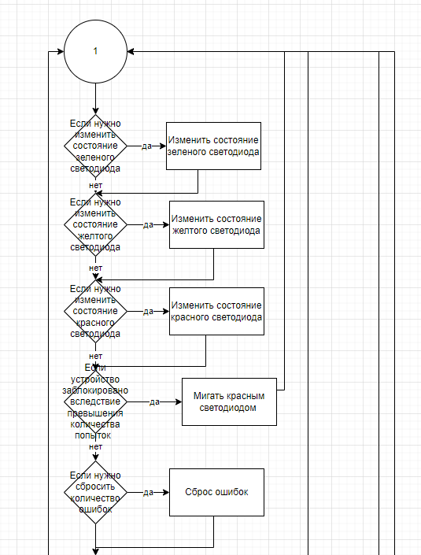

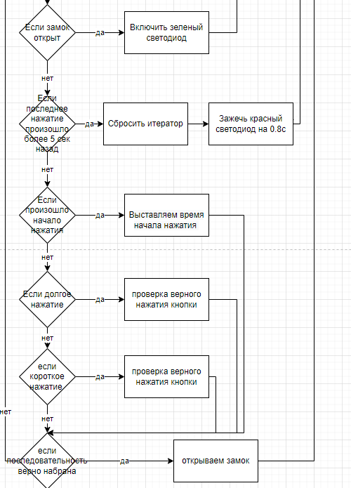

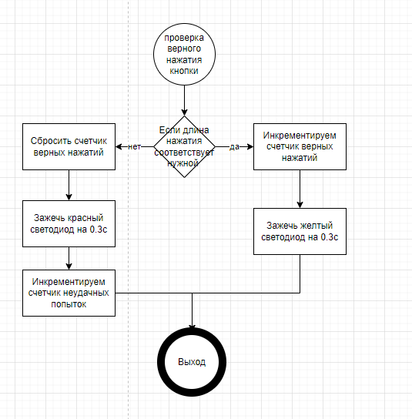

Вывод

Во время выполнения лабораторной работы мы получили базовые знания об устройстве стенда SDK 1.1M и изучили работу с интерфейсами ввода-вывода в микроконтроллерах, разработали собственную программу для управления световыми индикаторами в которой продемонстрировали полученные знания.